考生请注意！我市2024年上半年全国中小学教师资格考试（笔试）将于3月9日举行
整理归属 深圳市招生考试办公室
发布日期 2024-03-04
来源 深圳市招生考试办公室官网
栏目 社考
存档日期 2026-10-27
原文链接 https://szeb.sz.gov.cn/szzkw/zkgg/skxx/content/post_11173761.html

各位考生：
2024年上半年中小学教师资格考试笔试将于3月9日举行。为确保广大考生平安顺利应考，市招考办温馨提醒如下：
一、及时打印准考证。自3月4日起，考生可登录中小学教师资格考试网（网址：https://ntce.neea.edu.cn/）自行下载并打印准考证，认真阅读“考生须知”内容，按照准考证上规定的时间、地点及要求参加考试。
二、规范携带考试用品。考生只允许携带必要的考试文具，如黑色字迹的钢笔或签字笔、2B铅笔、橡皮等进入考场，不得携带有存储功能的电子设备、手机、蓝牙耳机及各种无线通讯工具和与考试内容相关的文字材料等其他物品进入考场。如携带上述违禁物品进入考场，不论使用与否，按照规定均将作违规处理。
三、积极配合入场检查。考生须凭有效居民身份证（含港澳台居民居住证、港澳居民来往内地通行证、台湾居民来往大陆通行证）和准考证进入考场，“两证”缺一不可。如考生身份证遗失，则须携带有效期内的临时身份证或在公安局开具的带相片的身份证明入场参加考试。准考证上的“姓名”和“证件号码”信息与所持身份证件上不一致者，不得参加考试。考生进入考点时需进行人脸识别身份核验，请考生预留充足时间，提前到达考点，主动接受人脸识别系统身份核验，有序入场。
四、诚信守纪参加考试。考生须遵守有关考试纪律和规定，服从考试工作人员管理，诚信应试。开考信号发出前和结束信号发出后，切勿答题，否则将取消该科目的考试成绩。试题、答题卡等涉考材料，禁止以任何形式拍照传出或带离考场。
特别提示：中小学教师资格考试属于“法律规定的国家考试”，适用于《中华人民共和国刑法修正案（九）》中有关涉及考试舞弊的条款。考试过程中如不遵守考试纪律，不服从考试工作人员管理，将按照《国家教育考试违规处理办法》（教育部令第33号）进行认定及处理，如情节严重、触犯刑法的，将报送公安部门依法处理。其中有作弊行为的，还将依据《教师资格条例》相关规定3年内禁止参加教师资格考试。
预祝各位考生考试顺利，取得好成绩！
原图分页 1/2
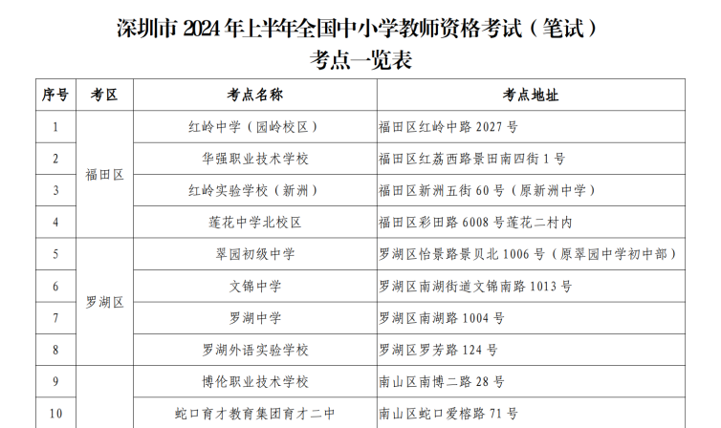
原图分页 2/2
